
<Project FrioCarS>
Documento de especificación del diseño e implementación de la Base de Datos

<Author>
Guillermo Andrés Saumeth Fontalvo - 0192686

Versión <2.0>

PRIMER PARCIAL BASE DE DATOS

GUILLERMO ANDRES SAUMETH FONTALVO -192986

UNIVERSIDAD FRANCISCO DE PAULA SANTANDER OCAÑA
BASE DE DATOS
BYRON CUESTA QUINTERO

24-03-2026

Introducción

La empresa FrioCarS, dedicada al mantenimiento y reparación de sistemas de aire acondicionado automotriz, actualmente presenta una necesidad importante en la gestión de su información, ya que todos sus procesos se realizan de forma manual. Esta situación genera problemas como pérdida de datos, demoras en la atención al cliente, dificultades en el control de inventario, errores en la elaboración de cotizaciones y falta de organización en el historial de servicios.
Debido a esta forma de trabajo, la empresa tiene limitaciones para tomar decisiones basadas en información confiable, lo que afecta su eficiencia operativa y su competitividad en el mercado. Además, no cuenta con un sistema que permita integrar procesos como el registro de clientes, vehículos, servicios, repuestos y proveedores en una sola plataforma.
Como solución a esta necesidad, se propone el diseño e implementación de una base de datos que permita organizar, almacenar y gestionar toda la información del negocio de manera estructurada. Este sistema facilitará el registro de clientes y vehículos, el control de órdenes de trabajo, la gestión de inventario, la generación de cotizaciones y el seguimiento de los servicios realizados.
De esta manera, la base de datos contribuirá a mejorar la eficiencia del negocio, reducir errores, optimizar los tiempos de atención y permitir una mejor toma de decisiones basada en datos reales.

- Estrategia y Análisis

  - Negocio y misión

FrioCarS es una microempresa dedicada a la prestación de servicios de mantenimiento, reparación e instalación de sistemas de aire acondicionado automotriz. Entre los servicios que ofrece se encuentran el diagnóstico de fallas, recarga de gas, cambio de repuestos, limpieza de sistemas y optimización del rendimiento del aire acondicionado en vehículos.
La misión de la empresa es brindar un servicio técnico de alta calidad, garantizando la satisfacción del cliente mediante soluciones eficientes, confiables y orientadas a prolongar la vida útil de los sistemas de aire acondicionado, mejorando así el confort dentro de los vehículos.

Describe los productos o servicios ofrecidos por el negocio y su misión.
- ¿Cuáles son los objetivos del negocio?

- Implementar un sistema de información que permita registrar y gestionar todos los servicios realizados.
- Mejorar la calidad del servicio técnico ofrecido a los clientes.
- Llevar un control eficiente del inventario de repuestos.
- Reducir errores en la elaboración de cotizaciones.
- Optimizar los tiempos de atención y entrega de los vehículos.
- Tomar decisiones basadas en información organizada y confiable.

- ¿Qué tipo de negocio es o desea ser?

FrioCarS es una microempresa del sector de servicios automotrices, enfocada en el mantenimiento especializado de sistemas de aire acondicionado. A futuro, busca consolidarse como un negocio tecnificado, organizado y competitivo, apoyado en herramientas digitales que mejoren su gestión interna.

- ¿Cómo se perciben los servicios?

Los servicios de FrioCarS son percibidos como técnicos, especializados y orientados a brindar soluciones confiables a los clientes. La empresa busca generar confianza mediante diagnósticos precisos, transparencia en los costos y cumplimiento en los tiempos de entrega, posicionándose como una opción segura y eficiente en el mercado local.

  - Requisitos de información

El sistema de información para FrioCarS debe permitir capturar, almacenar y gestionar datos relacionados con los procesos operativos y administrativos del negocio. Esta información es fundamental para mejorar el control de los servicios, optimizar la gestión del inventario y facilitar la toma de decisiones.
A continuación, se describen los principales requerimientos de información:

- ¿Es necesario hacer una auditoría?

Sí, es necesario implementar auditoría en el sistema, especialmente en procesos como cambios en precios de repuestos, modificaciones en cotizaciones, registros de servicios y movimientos de inventario. Esto permitirá tener control, trazabilidad y mayor confiabilidad en la información.

- ¿Puede cambiar los valores de atributos a lo largo del tiempo?

Sí, algunos atributos pueden cambiar con el tiempo, por ejemplo:
  - Precio de los repuestos
  - Estado de las órdenes de trabajo
  - Información de contacto de los clientes
  - Costos de los servicios
Por esta razón, el sistema debe permitir actualizar estos datos sin perder la información anterior cuando sea necesario.

- ¿Pueden cambiar las relaciones a lo largo del tiempo?

Sí, las relaciones pueden cambiar. Por ejemplo:
  - Un cliente puede registrar nuevos vehículos con el tiempo.
  - Un vehículo puede tener múltiples servicios en diferentes fechas.
  - Un proveedor puede dejar de suministrar ciertos repuestos o cambiar condiciones.
El sistema debe permitir manejar estos cambios de forma flexible.

- ¿Necesita producir informes sobre datos antiguos?

Sí, es necesario generar informes históricos que permitan analizar el comportamiento del negocio, tales como:
  - Servicios realizados por periodos de tiempo
  - Ingresos generados
  - Uso de repuestos
  - Desempeño de proveedores
Estos reportes son importantes para la toma de decisiones.

- ¿Necesita conservar versiones antiguas de los datos (registro ó anotación a diario)? Si es así, ¿durante cuánto tiempo?

Sí, es necesario conservar versiones antiguas de los datos, especialmente en servicios, cotizaciones e inventario, con el fin de mantener un historial completo.
Se recomienda conservar esta información durante un periodo mínimo de 2 a 5 años, ya que esto permite realizar análisis, auditorías y seguimiento del comportamiento del negocio a lo largo del tiempo.

Ejemplo: Agencia de viajes

ID | Requerimiento
1 | Se requiere almacenar información actualizada de los clientes, incluyendo documento, nombre, teléfono, correo y dirección.
2 | Se necesita registrar los vehículos asociados a cada cliente, incluyendo placa, marca, modelo, año y tipo de vehículo.
3 | Se debe registrar la información de las órdenes de trabajo, como fecha de ingreso, estado del servicio, descripción inicial y costo total.
12 | Se requiere almacenar el diagnóstico técnico realizado a cada vehículo, incluyendo fallas detectadas y tiempo estimado de reparación.
5 | Se necesita gestionar la información de las cotizaciones, incluyendo tipo (económica, estándar, premium), costos y estado (aceptada o rechazada).
6 | Se debe registrar la información de los pagos realizados por los clientes, incluyendo fecha, método de pago, monto y estado.
7 | Se requiere gestionar el inventario de repuestos, incluyendo nombre, descripción, precio base y cantidad disponible.
8 | Se necesita almacenar información de los proveedores, incluyendo nombre, contacto y datos comerciales.
9 | Se debe registrar las compras realizadas a proveedores, incluyendo fecha, repuestos adquiridos, cantidades y costos.
10 | Se requiere mantener un historial de servicios realizados a cada vehículo para futuras consultas.

  - Reglas del negocio

Establecer las reglas de negocio y como se aplican a los requisitos de información de la compañía u organización. Una regla de negocio es una sentencia que define o restringe algún aspecto del negocio. Se utiliza para definir entidades, atributos, relaciones y restricciones. Incluye reglas y políticas que definen el funcionamiento de un negocio y como este maneja sus operaciones. Algunas reglas no se pueden representar en el modelo, pero se deben documentar.

ID | Regla | Tipo
1 | Cada cliente debe estar registrado con un documento único. | e
2 | No se puede registrar un vehículo sin que exista previamente un cliente. | E
3 | Un cliente puede tener uno o varios vehículos. | E
4 | Cada vehículo pertenece únicamente a un cliente. | E
5 | No se puede crear una orden de trabajo sin un vehículo registrado. | P
6 | Cada orden de trabajo debe tener un estado definido. | E
7 | Una orden de trabajo debe tener un diagnóstico antes de generar una cotización. | P
8 | Un vehículo puede tener múltiples órdenes de trabajo. | E
9 | Cada orden de trabajo está asociada a un solo vehículo. | E
10 | No se puede generar una cotización sin un diagnóstico previo. | P
11 | Cada cotización debe estar asociada a una orden de trabajo. | E
12 | Una cotización puede ser aceptada o rechazada. | P
13 | Solo se pueden registrar pagos de cotizaciones aceptadas. | P
14 | Una cotización puede tener uno o varios pagos. | E
15 | Cada repuesto debe estar registrado en el inventario. | E
16 | No se pueden utilizar repuestos que no existan en el inventario. | P
17 | Cada uso de repuesto debe descontarse del inventario. | P
18 | No se permiten cantidades negativas en el inventario. | P
19 | Cada repuesto debe estar asociado a un proveedor. | E
20 | Cada proveedor debe estar registrado antes de realizar compras. | E
21 | Un proveedor puede suministrar uno o varios repuestos. | E
22 | Cada compra debe estar asociada a un proveedor. | E
23 | Se debe registrar el detalle de cada compra. | P
24 | El sistema debe garantizar la integridad de los datos. | P
25 | Se debe conservar el historial de información. | P
26 | No se deben eliminar registros importantes, solo cambiar su estado. | P

E: Estructural. Indican los tipos de información que se van a almacenar (atributos) y como se interrelacionan los elementos de información (relaciones). Se puede representar en el diagrama ERD.

P: Procedimiento. Representa pasos, procesos ó flujos de trabajo de un negocio. Generalmente no se puede representar en el diagrama ERD. "Implantar mediante programación" significa que, una vez creada la base de datos, un programador escribirá código que aplicaría una regla de negocio.

  - Supuestos

Describe las suposiciones que se han tenido que tener en cuenta. Las suposiciones pueden ser relaciones o reglas del modelo de datos que no ha tenido tiempo de verificar. También pueden ser condiciones que deben ser verdaderas para que la solución correcta sea verdadera. Puede que éstos no se reflejen directamente en el ERD.

Ejemplo: Agencia de viajes

ID | Supuesto
1 | Todos los clientes deben ser registrados en el sistema antes de solicitar un servicio.
2 | Cada vehículo registrado pertenece a un único cliente.
3 | La información ingresada por los usuarios del sistema es correcta y verificada.
4 | El sistema será utilizado únicamente por el personal autorizado de FrioCarS.
5 | No se manejarán pagos en línea, solo el registro de los pagos realizados.
6 | Los precios de los repuestos serán actualizados manualmente por el personal administrativo.
7 | El sistema funcionará en un solo establecimiento (no es multi-sucursal).
8 | Los repuestos siempre deben existir en el inventario antes de ser utilizados en un servicio.
9 | Cada servicios realizados estará asociado a una orden de trabajo.
10 | El historial de servicios, cotizaciones e inventario será almacenado para futuras consultas.

El modelador de datos debe intentar mantener las suposiciones en un mínimo y, por lo tanto, debe intentar obtener todas las respuestas a sus preguntas. Sin embargo, esto no siempre es posible, por lo que las suposiciones se deberán documentar.

  - Modelo conceptual (Diagrama de ER)

- Incluye el ERD de la solución propuesta a nivel conceptual para el problema de negocio. Tenga en cuenta las convenciones de nomenclatura y un dibujo adecuado para crear el ERD.
- Refinamiento del modelo conceptual (socializar a los Stakeholder y luego hacer ajustes si es necesario).

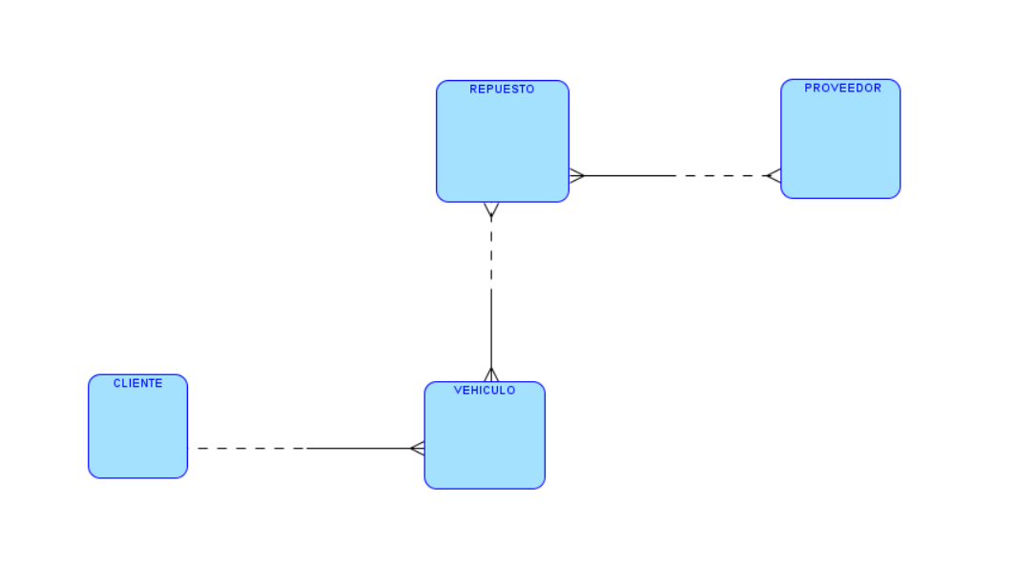
Figura 1. Modelo conceptual

  - Modelo lógico (Diagrama de ER)

- Incluye el ERD de la solución propuesta a nivel lógico para el problema de negocio. Tenga en cuenta las convenciones de nomenclatura y dibujo adecuadas para crear el ERD.
- Aplicar formas normales (1FN, 2FN, 3FN). La normalización es un proceso que se utiliza para eliminar la redundancia y así garantizar que la información se guarde en un solo lugar y en el mejor lugar posible.
- Análisis CRUD (Asegurar que todas las funciones CRUD especificadas por el caso del negocio y las reglas del negocio están representadas en el ERD).
- Refinamiento del modelo lógico (socializar a los Stakeholder y luego hacer ajustes si es necesario).

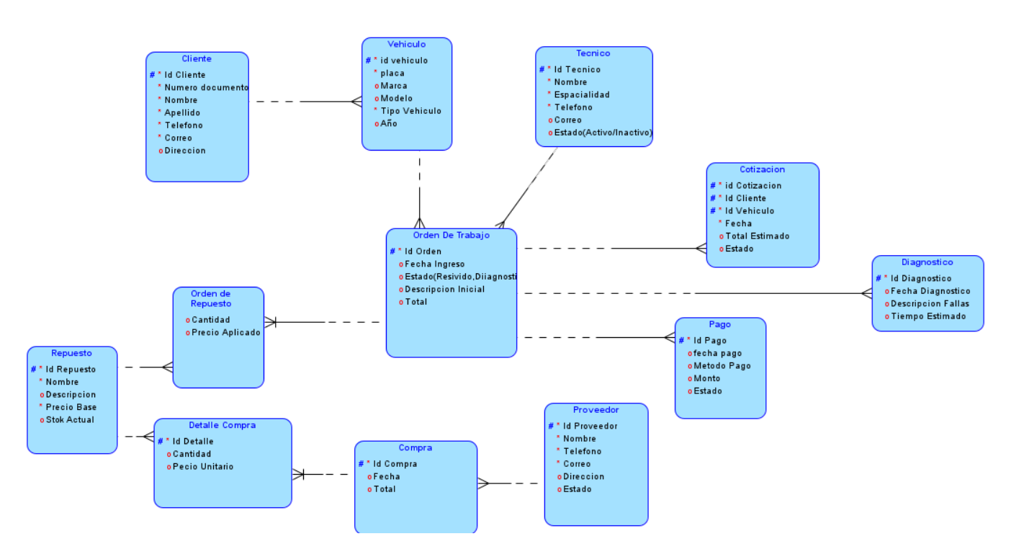
Figura 2. Modelo lógico

- Diseño

  - Especificaciones de diseño:

La base de datos del sistema FrioCarS fue diseñada utilizando el modelo relacional con el propósito de garantizar una correcta organización, almacenamiento y administración de la información relacionada con los procesos del taller automotriz.
Durante el diseño se identificaron las principales entidades del sistema, tales como clientes, vehículos, técnicos, órdenes de trabajo, diagnósticos, cotizaciones, pagos, repuestos, proveedores y compras, estableciendo relaciones entre ellas mediante claves primarias y claves foráneas.
El modelo fue estructurado aplicando principios de normalización hasta tercera forma normal (3FN), con el fin de evitar redundancia de datos, mantener la integridad referencial y optimizar el almacenamiento de la información.
Para la implementación del sistema se seleccionó PostgreSQL como sistema gestor de base de datos, debido a su estabilidad, seguridad, capacidad de manejo de relaciones complejas y compatibilidad con aplicaciones web modernas.
El diseño de la base de datos permite:
- Gestionar clientes y vehículos.
- Registrar órdenes de trabajo y diagnósticos.
- Generar cotizaciones y pagos.
- Controlar inventario de repuestos.
- Administrar proveedores y compras.
- Generar reportes históricos para la toma de decisiones.
Además, el modelo fue diseñado pensando en la escalabilidad y mantenimiento futuro del sistema.

  - Transformación del modelo lógico a Diagrama de tablas.

TABLA 1 – CLIENTE
Tipo de Clave | Opcionalidad | Nombre de la Columna | Tipo de Dato | Tamaño
pk | * | Id_cliente | INTEGER | -
uk | * | Numero_documento | VARCHAR | 20
 | * | nombre | VARCHAR | 50
 | * | apellido | VARCHAR | 50
 | 0 | telefono | VARCHAR | 15
 | 0 | correo | VARCHAR | 100
 | 0 | direccion | VARCHAR | 150

Id_cliente | numero_documento | nombre | apellido | telefono
1 | 1098765432 | Carlos | Pérez | 3001234567
2 | 1022334455 | Ana | Torres | 3019876543
3 | 1004455667 | Luis | Martínez | 3204567890
4 | 1099887766 | María | Gómez | 3157894561
5 | 1033445566 | Jorge | Rojas | 3116549872

TABLA 2 – VEHICULO
Tipo de Clave | Opcionalidad | Nombre de la Columna | Tipo de Dato | Tamaño
pk | * | Id_vehiculo | INTEGER | -
 | * | placa | VARCHAR | 10
 | * | marca | VARCHAR | 50
 | * | modelo | VARCHAR | 50
 | * | tipo_vehiculo | VARCHAR | 30
 | 0 | año | INTEGER | -
fk1 | * | Cliente_id_cliente | INTEGER | -

id_vehiculo | placa | marca | modelo | Tipo_vehiculo | año | cliente_id_cliente
1 | ABC123 | Chevrolet | Spark | Automóvil | 2020 | 1
2 | XYZ789 | Toyota | Corolla | Automóvil | 2021 | 2
3 | DEF456 | Mazda | CX5 | Camioneta | 2019 | 3
4 | GHI321 | Kia | Picanto | Automóvil | 2022 | 4
5 | JKL654 | Renault | Duster | Camioneta | 2018 | 5

TABLA 3 – TECNICO
Tipo de Clave | Opcionalidad | Nombre de la Columna | Tipo de Dato | Tamaño
pk | * | id_tecnico | INTEGER | -
 | * | nombre | VARCHAR | 100
 | * | especialidad | VARCHAR | 50
 | * | telefono | VARCHAR | 15
 | * | correo | VARCHAR | 100
 | 0 | estado | VARCHAR | 15

id_tecnico | nombre | especialidad | telefono | correo | estado
1 | Juan Herrera | Aire Automotriz | 3004567891 | juan@gmail.com | Activo
2 | Pedro Gómez | Diagnóstico | 3019874563 | pedro@gmail.com | Activo
3 | Andrés Rojas | Refrigeración | 3206549871 | andres@gmail.com | Inactivo
4 | Luis Pérez | Instalaciones | 3157412589 | luis@gmail.com | Activo
5 | Carlos Díaz | Mantenimiento | 3112589637 | carlos@gmail.com | Activo

TABLA 4 – ORDEN DE TRABAJO
Tipo de Clave | Opcionalidad | Nombre de la Columna | Tipo de Dato | Tamaño
pk | * | id_orden | INTEGER | -
 | * | fecha_ingreso | DATE | -
 | * | estado | VARCHAR | 30
 | * | descripcion_inicial | TEXT | -
 | * | total | NUMERIC | -
fk1 | * | vehiculo_id_vehiculo | INTEGER | -
fk2 | * | tecnico_id_tecnico | INTEGER | -

id_orden | fecha_ingreso | estado | descripcion_inicial | total | vehiculo_id_vehiculo | tecnico_id_tecnico
1 | 2026-05-01 | Recibido | Falla en el aire acondicionado | 250000 | 1 | 1
2 | 2026-05-03 | Diagnosticado | Baja presión de gas | 180000 | 2 | 2
3 | 2026-05-04 | En espera | Cambio de compresor | 650000 | 3 | 3
4 | 2026-05-05 | Terminado | Limpieza del sistema | 120000 | 4 | 4
5 | 2026-05-06 | Recibido | Ruido en ventilador | 90000 | 5 | 5

TABLA 5 – COTIZACION
Tipo de Clave | Opcionalidad | Nombre de la Columna | Tipo de Dato | Tamaño
pk | * | id_cotizacion | INTEGER | -
 | * | fecha | DATE | -
 | * | total_estimado | NUMERIC | -
 | * | estado | VARCHAR | 20
fk1 | * | id_cliente | INTEGER | -
fk2 | * | id_vehiculo | INTEGER | -
fk3 | * | orden_de_trabajo_id_orden | INTEGER | -

id_cotizacion | fecha | total_estimado | estado | id_cliente | id_vehiculo | orden_de_trabajo_id_orden
1 | 2026-05-01 | 250000 | Aceptada | 1 | 1 | 1
2 | 2026-05-03 | 180000 | Pendiente | 2 | 2 | 2
3 | 2026-05-04 | 650000 | Aceptada | 3 | 3 | 3
4 | 2026-05-05 | 120000 | Rechazada | 4 | 4 | 4
5 | 2026-05-06 | 90000 | Pendiente | 5 | 5 | 5

TABLA 6 – DIAGNOSTICO
Tipo de Clave | Opcionalidad | Nombre de la Columna | Tipo de Dato | Tamaño
pk | * | id_diagnostico | INTEGER | -
 | * | descripcion_falla | TEXT | -
 | * | observaciones | TEXT | -
 | * | tiempo_estimado | VARCHAR | 30
fk1 | * | orden_de_trabajo_id_orden | INTEGER | -

id_diagnostico | descripcion_falla | observaciones | tiempo_estimado | orden_de_trabajo_id_orden
1 | Fuga de gas refrigerante | Se recomienda cambio de válvula | 2 días | 1
2 | Baja presión en compresor | Requiere mantenimiento | 1 día | 2
3 | Compresor dañado | Necesita reemplazo completo | 3 días | 3
4 | Filtro obstruido | Limpieza general requerida | 5 horas | 4
5 | Ventilador defectuoso | Cambio de ventilador sugerido | 1 día | 5

TABLA 7 – PAGO
Tipo de Clave | Opcionalidad | Nombre de la Columna | Tipo de Dato | Tamaño
pk | * | id_pago | INTEGER | -
 | * | fecha_pago | DATE | -
 | * | monto | NUMERIC | -
 | * | metodo_pago | VARCHAR | 30
 | * | estado | VARCHAR | 20
fk1 | * | cotizacion_id_cotizacion | INTEGER | -

id_pago | fecha_pago | monto | metodo_pago | estado | cotizacion_id_cotizacion
1 | 2026-05-02 | 250000 | Efectivo | Pagado | 1
2 | 2026-05-03 | 100000 | Transferencia | Pendiente | 2
3 | 2026-05-05 | 650000 | Tarjeta | Pagado | 3
4 | 2026-05-06 | 120000 | Efectivo | Rechazado | 4
5 | 2026-05-07 | 90000 | Transferencia | Pendiente | 5

TABLA 8 – REPUESTO
Tipo de Clave | Opcionalidad | Nombre de la Columna | Tipo de Dato | Tamaño
pk | * | id_repuesto | INTEGER | -
 | * | nombre | VARCHAR | 100
 | * | descripcion | TEXT | -
 | * | precio_base | NUMERIC | -
 | * | cantidad_disponible | INTEGER | -
fk1 | * | proveedor_id_proveedor | INTEGER | -

id_repuesto | nombre | descripcion | precio_base | cantidad_disponible | proveedor_id_proveedor
1 | Compresor | Compresor aire acondicionado | 450000 | 10 | 1
2 | Filtro secador | Filtro para sistema AC | 80000 | 20 | 2
3 | Gas refrigerante | Gas R134A | 120000 | 15 | 3
4 | Ventilador | Ventilador interno AC | 95000 | 8 | 4
5 | Válvula expansión | Control de flujo refrigerante | 70000 | 12 | 5

TABLA 9 – PROVEEDOR
Tipo de Clave | Opcionalidad | Nombre de la Columna | Tipo de Dato | Tamaño
pk | * | id_proveedor | INTEGER | -
 | * | nombre | VARCHAR | 100
 | * | telefono | VARCHAR | 15
 | 0 | correo | VARCHAR | 100
 | 0 | direccion | VARCHAR | 150
 | 0 | contacto_comercial | VARCHAR | 100

id_proveedor | nombre | telefono | correo | direccion | contacto_comercial
1 | Repuestos del Norte | 3004561234 | norte@gmail.com | Ocaña | Andrés Gómez
2 | Frío Motors | 3017894561 | frio@gmail.com | Cúcuta | Carlos Díaz
3 | AC Parts Colombia | 3206549871 | acparts@gmail.com | Bucaramanga | Luis Herrera
4 | Clima Auto | 3158527410 | clima@gmail.com | Medellín | Ana Torres
5 | Refriautos SAS | 3119638527 | refriautos@gmail.com | Bogotá | Pedro Pérez

TABLA 10 – COMPRA
Tipo de Clave | Opcionalidad | Nombre de la Columna | Tipo de Dato | Tamaño
pk | * | id_compra | INTEGER | -
 | * | fecha_compra | DATE | 100
 | * | total_compra | NUMERIC | 15
fk1 | * | proveedor_id_proveedor | INTEGER | 100

id_compra | fecha_compra | total_compra | proveedor_id_proveedor
1 | 2026-05-01 | 850000 | 1
2 | 2026-05-03 | 420000 | 2
3 | 2026-05-04 | 960000 | 3
4 | 2026-05-05 | 300000 | 4
5 | 2026-05-06 | 710000 | 5

TABLA 11 – DETALLE COMPRA
Tipo de Clave | Opcionalidad | Nombre de la Columna | Tipo de Dato | Tamaño
pk, fk1 | * | compra_id_compra | INTEGER | -
pk, fk2 | * | repuesto_id_repuesto | INTEGER | -
 | * | cantidad | INTEGER | -
 | * | precio_unitario | NUMERIC | -
 | * | subtotal | NUMERIC | -

compra_id_compra | repuesto_id_repuesto | cantidad | precio_unitario | subtotal
1 | 1 | 2 | 450000 | 900000
1 | 2 | 1 | 80000 | 80000
2 | 3 | 3 | 120000 | 360000
3 | 4 | 2 | 95000 | 190000
4 | 5 | 4 | 70000 | 280000

TABLA 12 – ORDEN DE REPUESTO
Tipo de Clave | Opcionalidad | Nombre de la Columna | Tipo de Dato | Tamaño
pk, fk1 | * | orden_de_trabajo_id_orden | INTEGER | -
pk, fk2 | * | repuesto_id_repuesto | INTEGER | -
 | * | cantidad | INTEGER | -
 | * | precio_aplicado | NUMERIC | -

orden_de_trabajo_id_orden | repuesto_id_repuesto | cantidad | precio_aplicado
1 | 1 | 1 | 450000
1 | 2 | 2 | 160000
2 | 3 | 1 | 120000
3 | 4 | 1 | 95000
4 | 5 | 2 | 140000

- Creación
  - Modelo Físico

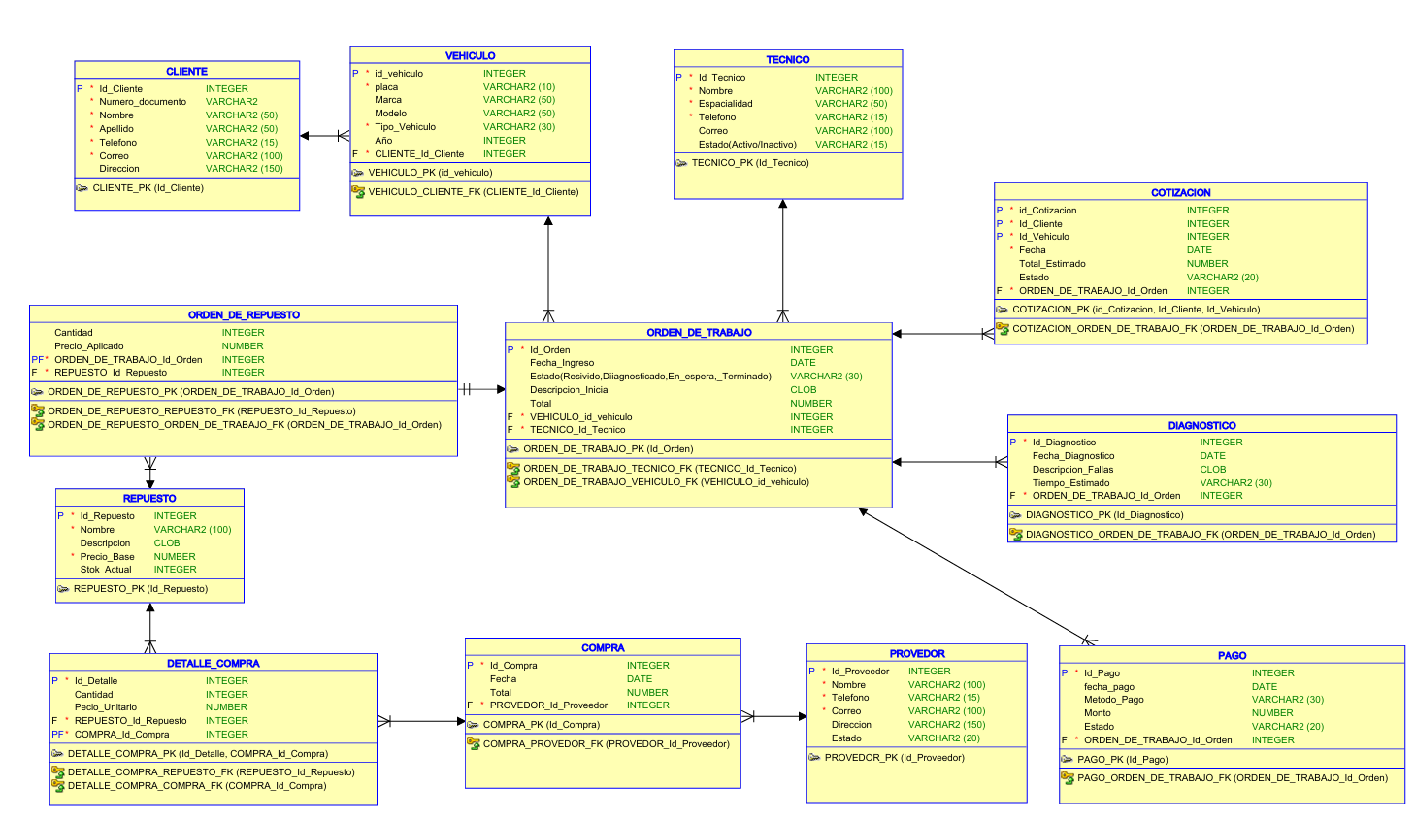

  - Script DDL Y DML

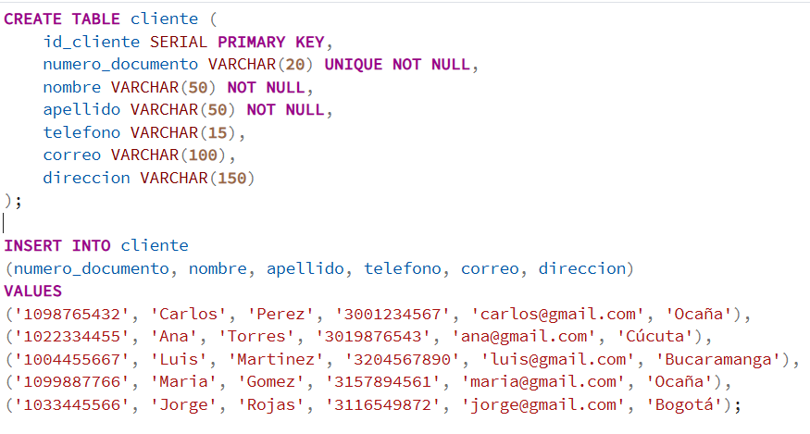

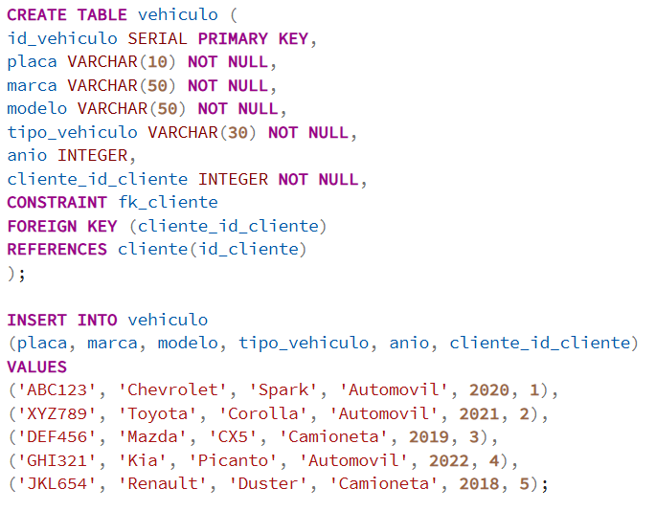

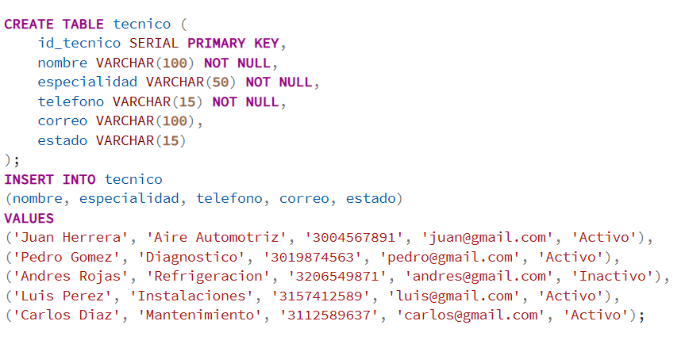

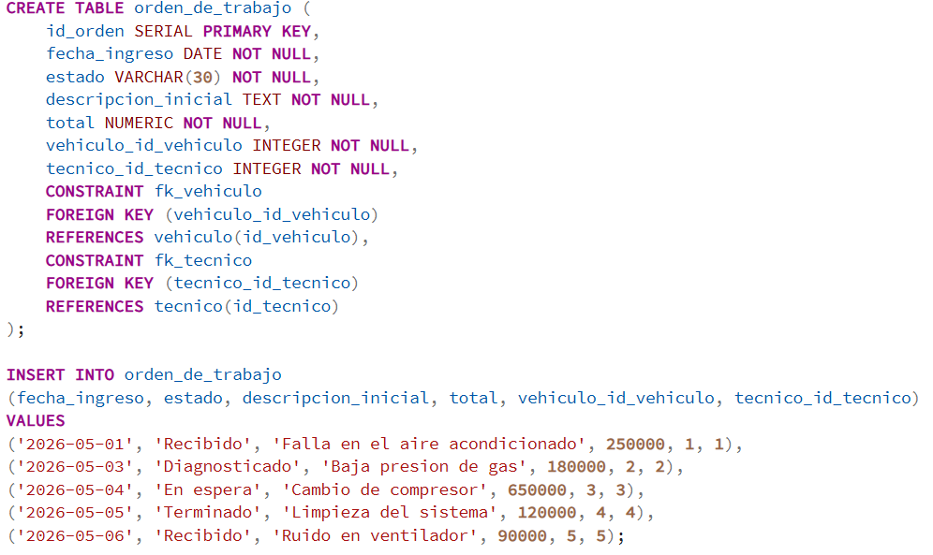

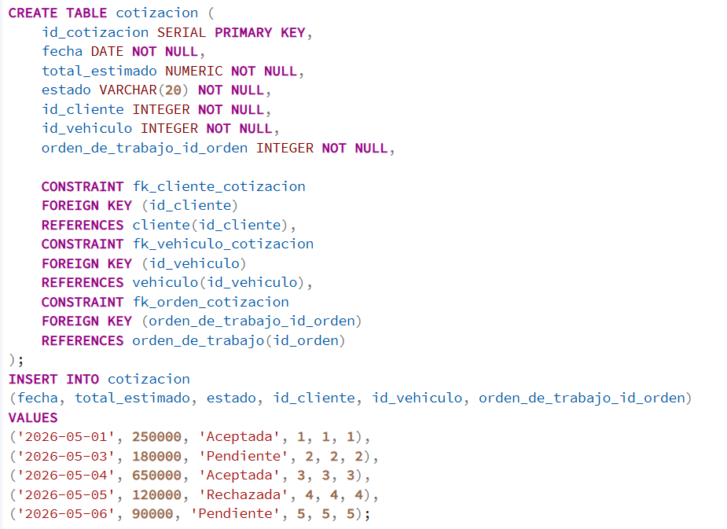

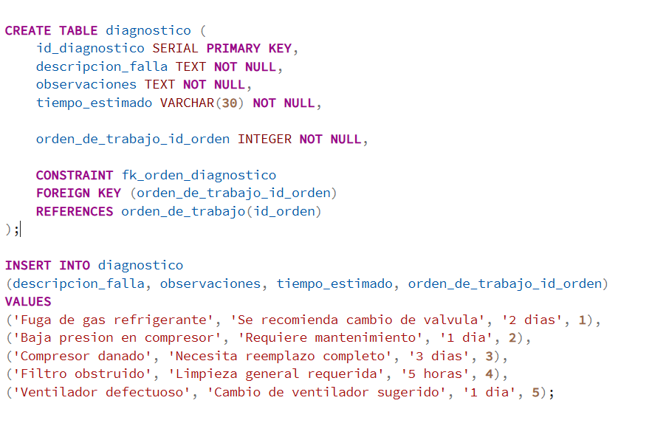

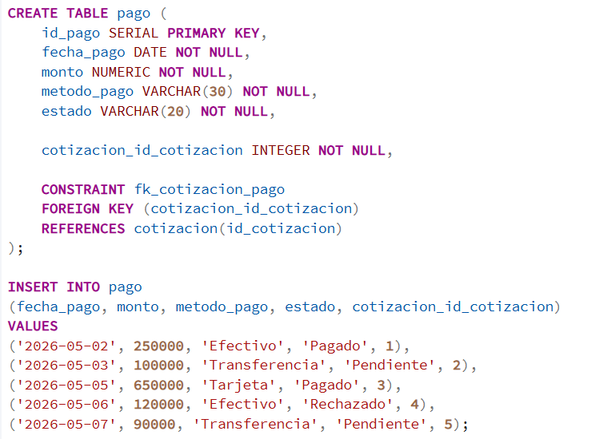

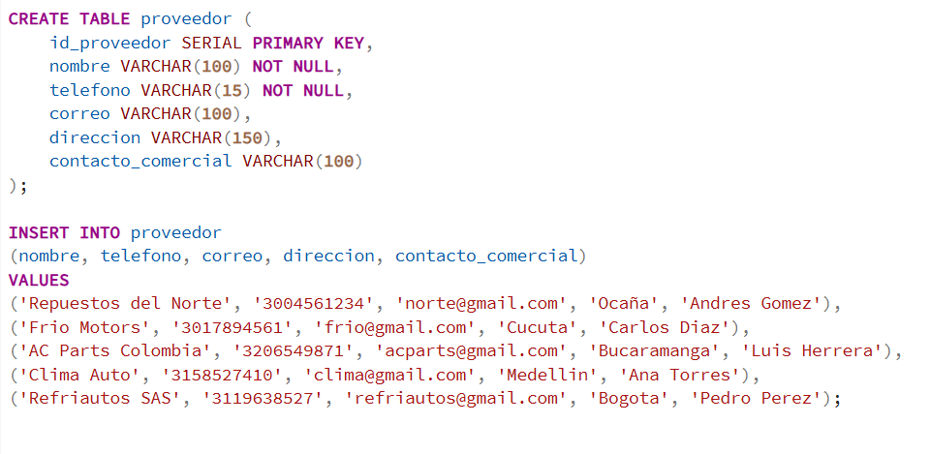

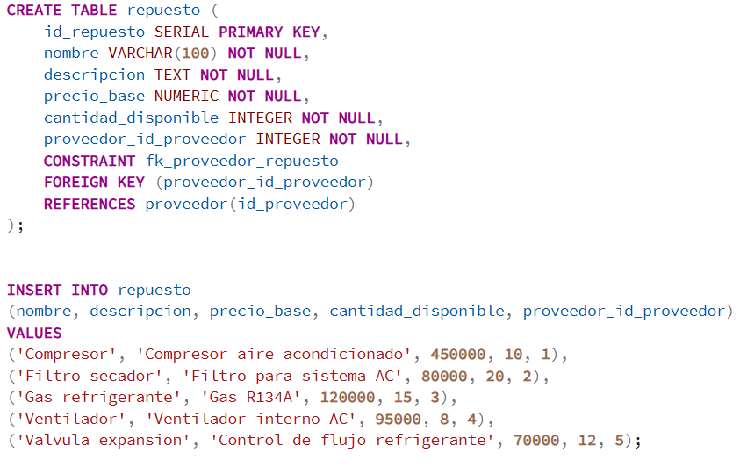

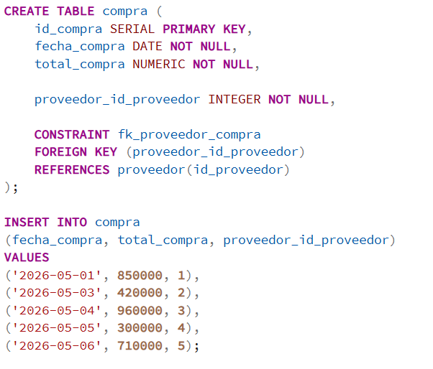

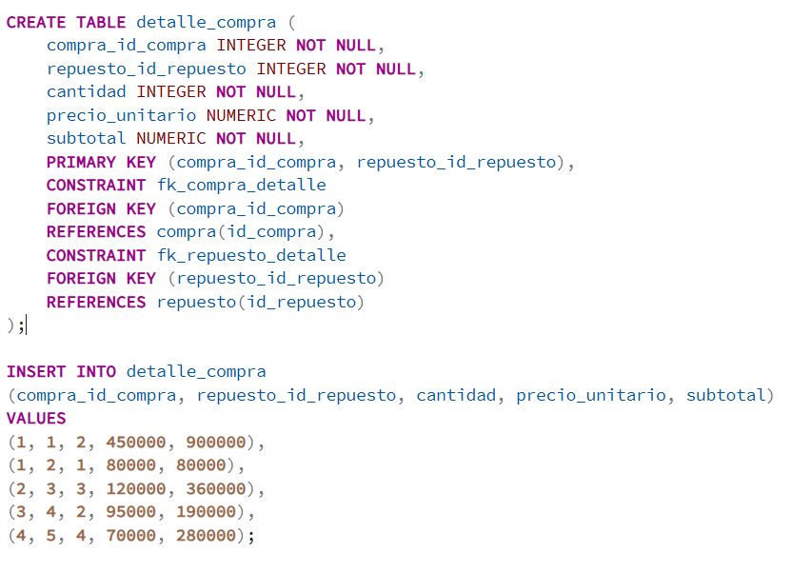

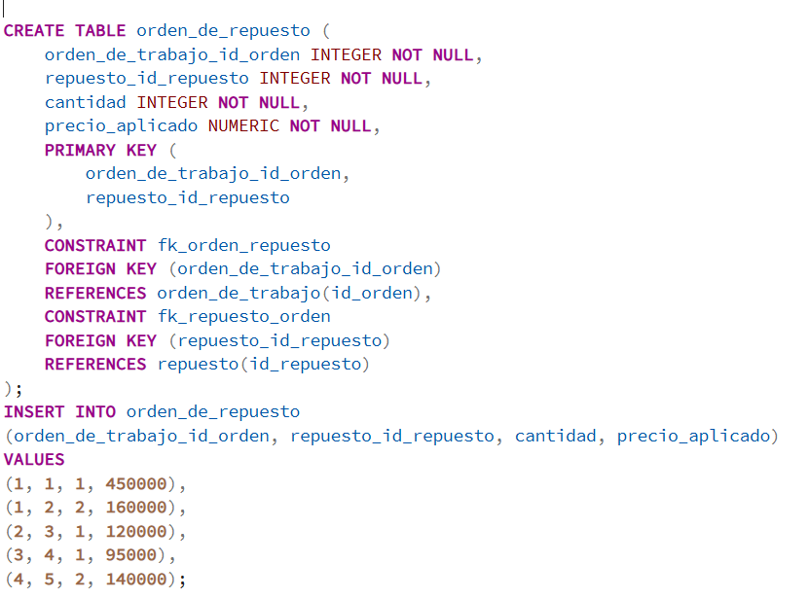

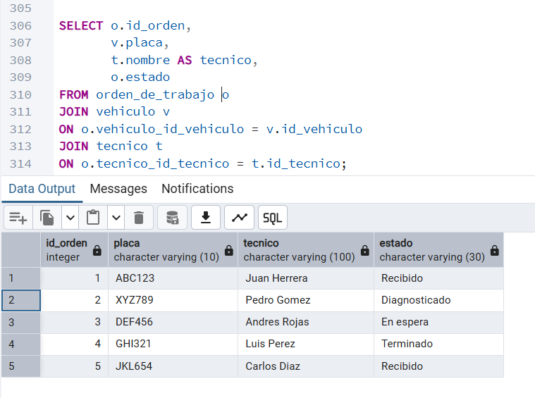

  - Modelo C4

NIVEL 1: Diagrama Contexto Sistema FrioCarS

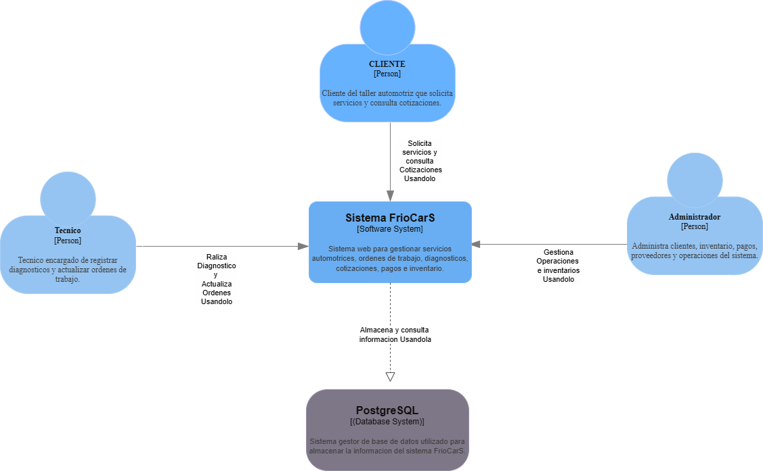

NIVEL 2: Diagrama Contenedores del Sistema FrioCarS

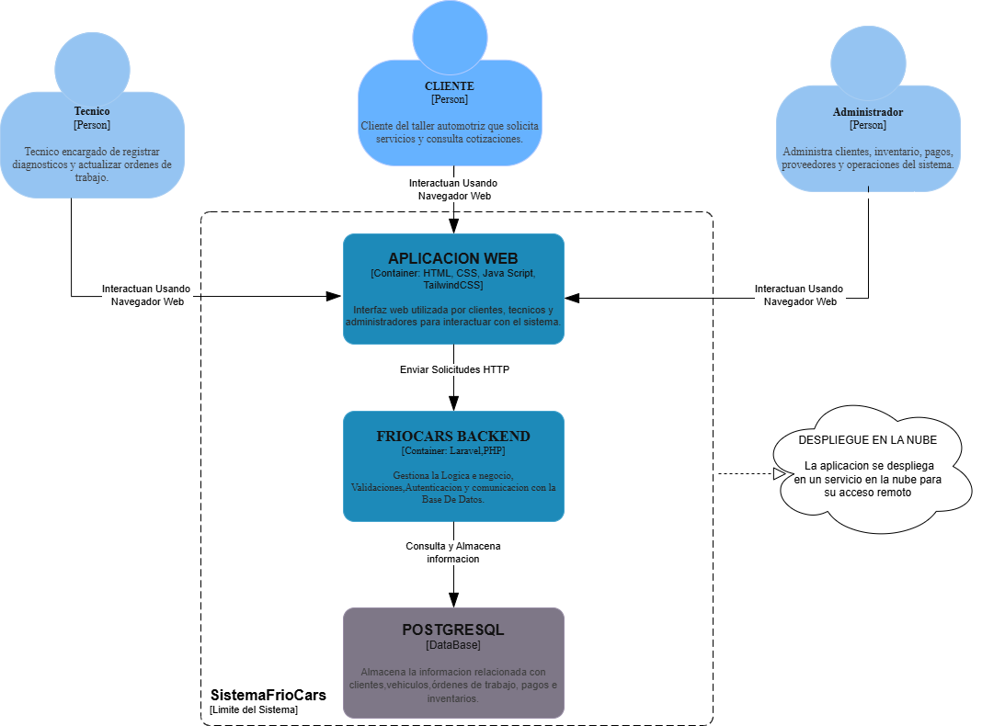

  - Repositorio GitHub

- Transición.
  - Prueba de aceptación de Usuario

Estrategia de Pruebas

Tipos de Pruebas
Tipo de Prueba | Descripción
Pruebas de Integridad de Datos | Verifica que los datos insertados, actualizados y eliminados cumplen con las restricciones de integridad.
Pruebas de Consultas y Reportes | Valida que las consultas SQL devuelven los resultados esperados.
Pruebas de Concurrencia | Evalúa el comportamiento de la base de datos con múltiples usuarios accediendo simultáneamente.
Pruebas de Seguridad | Verifica la autenticación, autorización y restricciones de acceso a los datos.
Pruebas de Rendimiento | Mide el tiempo de ejecución de consultas y la eficiencia de los índices.
Pruebas de Recuperación ante Fallos | Simula fallos y verifica la recuperación de datos.

Casos de Prueba

Pruebas de Integridad de Datos
ID | Caso de Prueba | Consulta SQL | Resultado Esperado | Resultado Obtenido | Estado (Aprobado / Fallo)
INT-01 | Validar claves primarias y foráneas | Insertar un registro con clave duplicada o sin clave foránea válida | Error de restricción de clave primaria/foránea | Presentó error al momento de intentar cargar los datos.
INT-02 | Validar restricciones de unicidad | Insertar un usuario con un correo duplicado | Error de restricción de unicidad | Se identifica un registro de correo repetido y no deja cargarlo.

INT-01
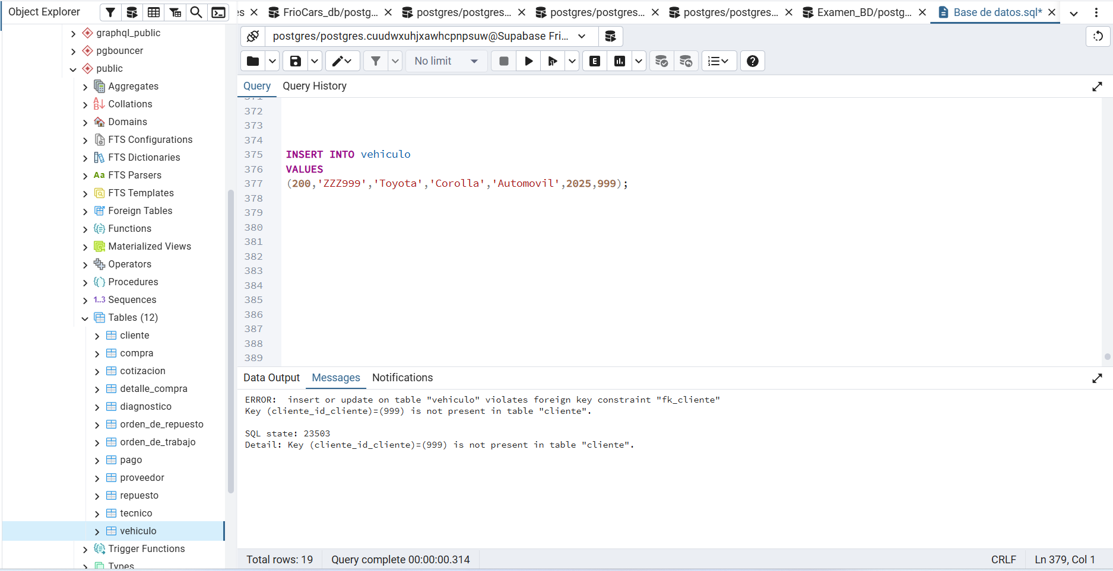

INT-02
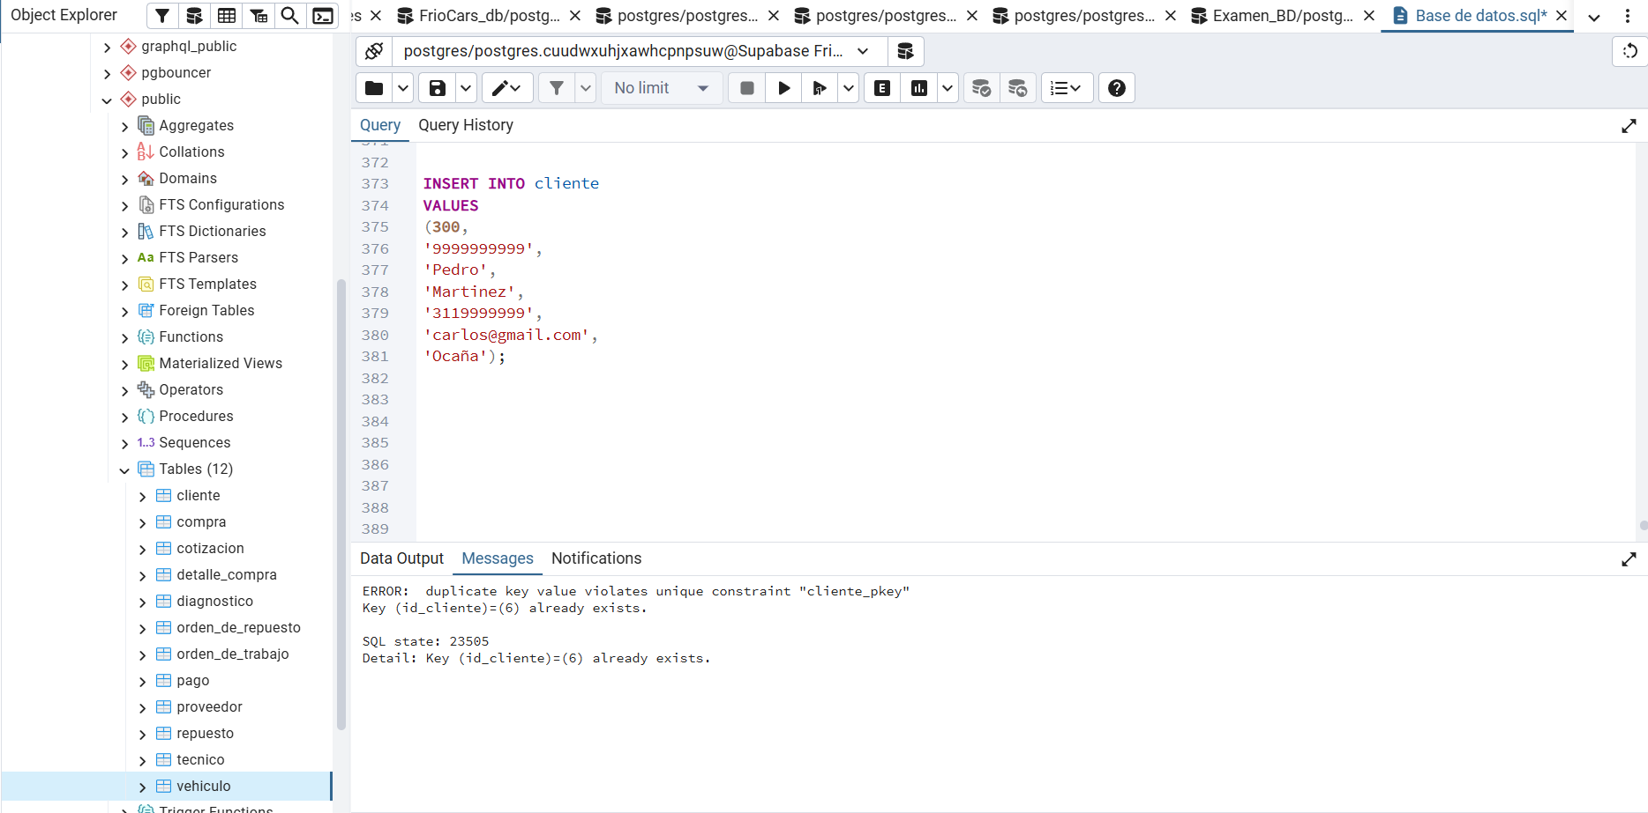

Pruebas de Consultas y Reportes
ID | Caso de Prueba | Consulta SQL | Resultado Esperado | Resultado Obtenido | Estado (Aprobado / Fallo)
QRY-01 | Obtener clientes con más de 5 compras | SELECT * FROM clientes WHERE compras > 5; | Lista de clientes correcta | Se obtiene un dato valido en resultados. | Aprobado
QRY-02 | Reporte de ventas por mes | SELECT mes, SUM(ventas) FROM ventas GROUP BY mes; | Datos agregados correctamente | El resultado es los meses en la tabla pago, que representa las ventas.

QRY – 01
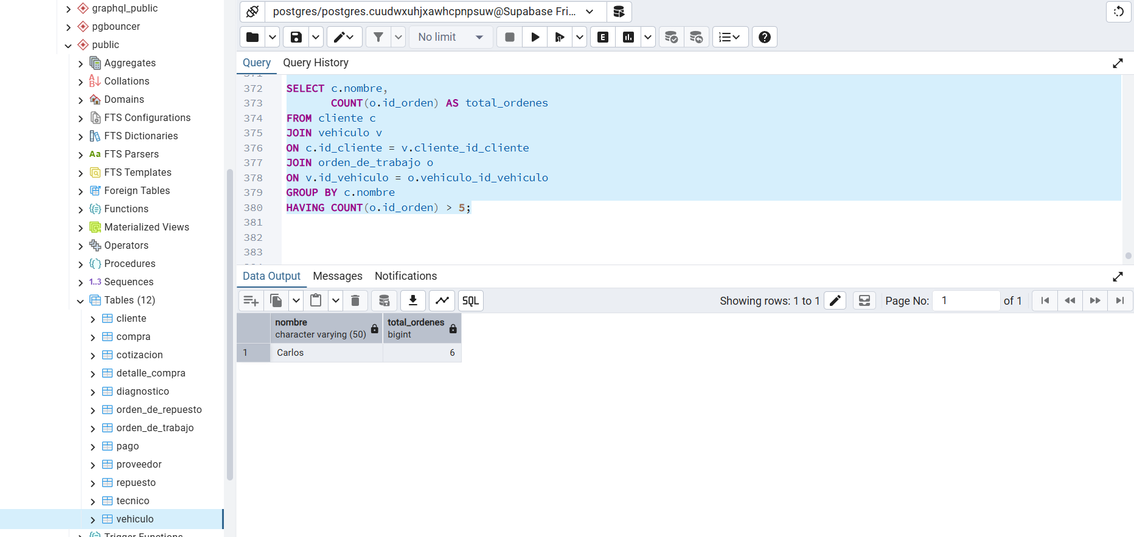

QRY-02
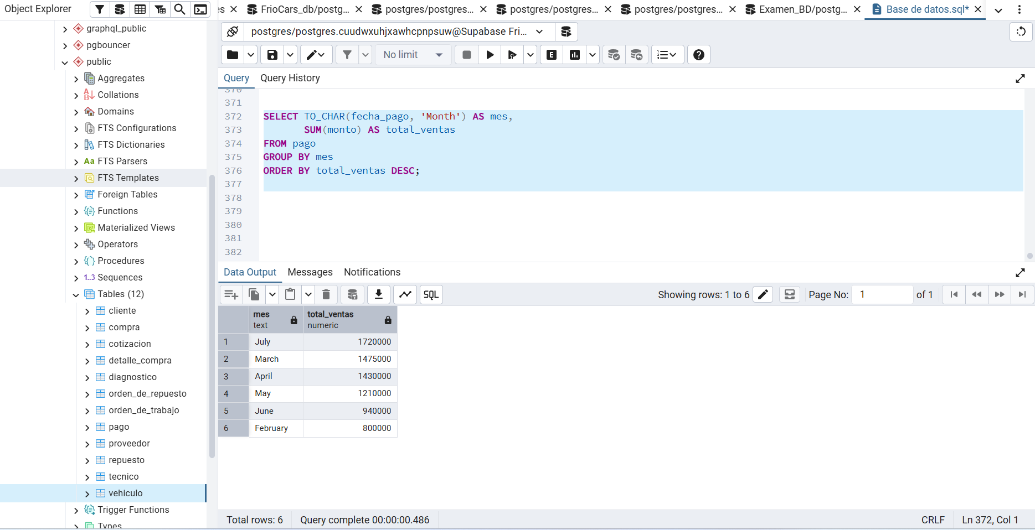

Pruebas de Concurrencia
ID | Caso de Prueba | Acción | Resultado Esperado | Resultado Obtenido | Estado (Aprobado / Fallo)
CON-01 | Dos usuarios actualizan el mismo registro simultáneamente | UPDATE sobre el mismo ID | Un usuario debe recibir un error de concurrencia
CON-02 | Lectura mientras se realiza una escritura | SELECT mientras se ejecuta una transacción UPDATE | Debe respetarse el nivel de aislamiento configurado

CON-01

CON – 02

Pruebas de Seguridad
ID | Caso de Prueba | Acción | Resultado Esperado | Resultado Obtenido | Estado (Aprobado / Fallo)
SEC-01 | Usuario sin permisos intenta acceder a datos sensibles | SELECT sobre tabla restringida | Acceso denegado | Le niegan el acceso a los datos.
SEC-02 | SQL Injection | Enviar ' OR 1=1 -- en un campo de entrada | Consulta debe ser bloqueada | El sistema debe prevenir consultas maliciosas mediante control de entradas | No Aprobado

SEC – 01
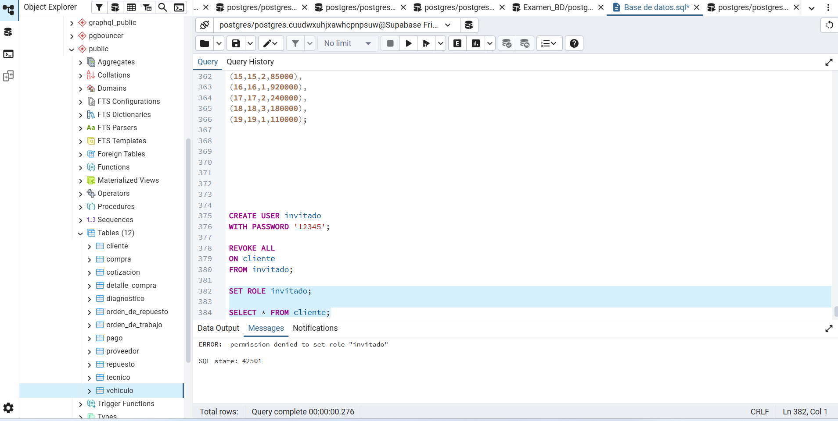

SEC -02

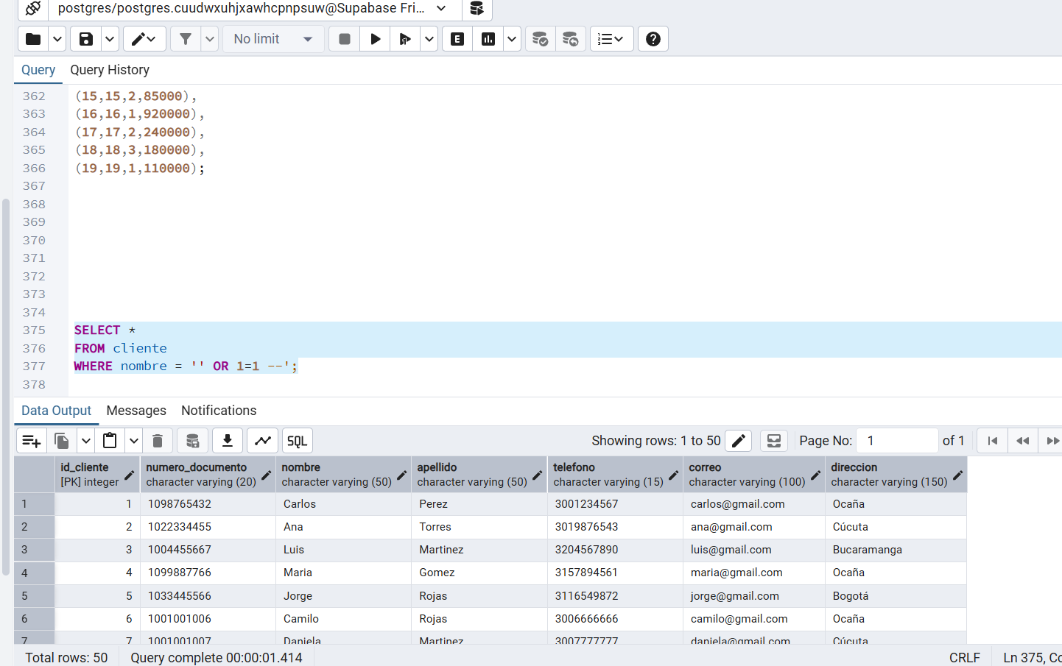

Pruebas de Rendimiento
ID | Caso de Prueba | Acción | Resultado Esperado | Resultado Obtenido | Estado (Aprobado / Fallo)
PER-01 | Consultas con más de 1 millón de registros | Ejecutar consulta sobre tabla grande | Tiempo de respuesta aceptable (< 2 seg) | No se están manejando tantos registros | Fallo
PER-02 | Indexación de consultas | Ejecutar SELECT con y sin índices | Mejora significativa en el tiempo de ejecución | Debido a la pequeña cantidad de datos hay una pequeña variación | Aprobado

PER – 02
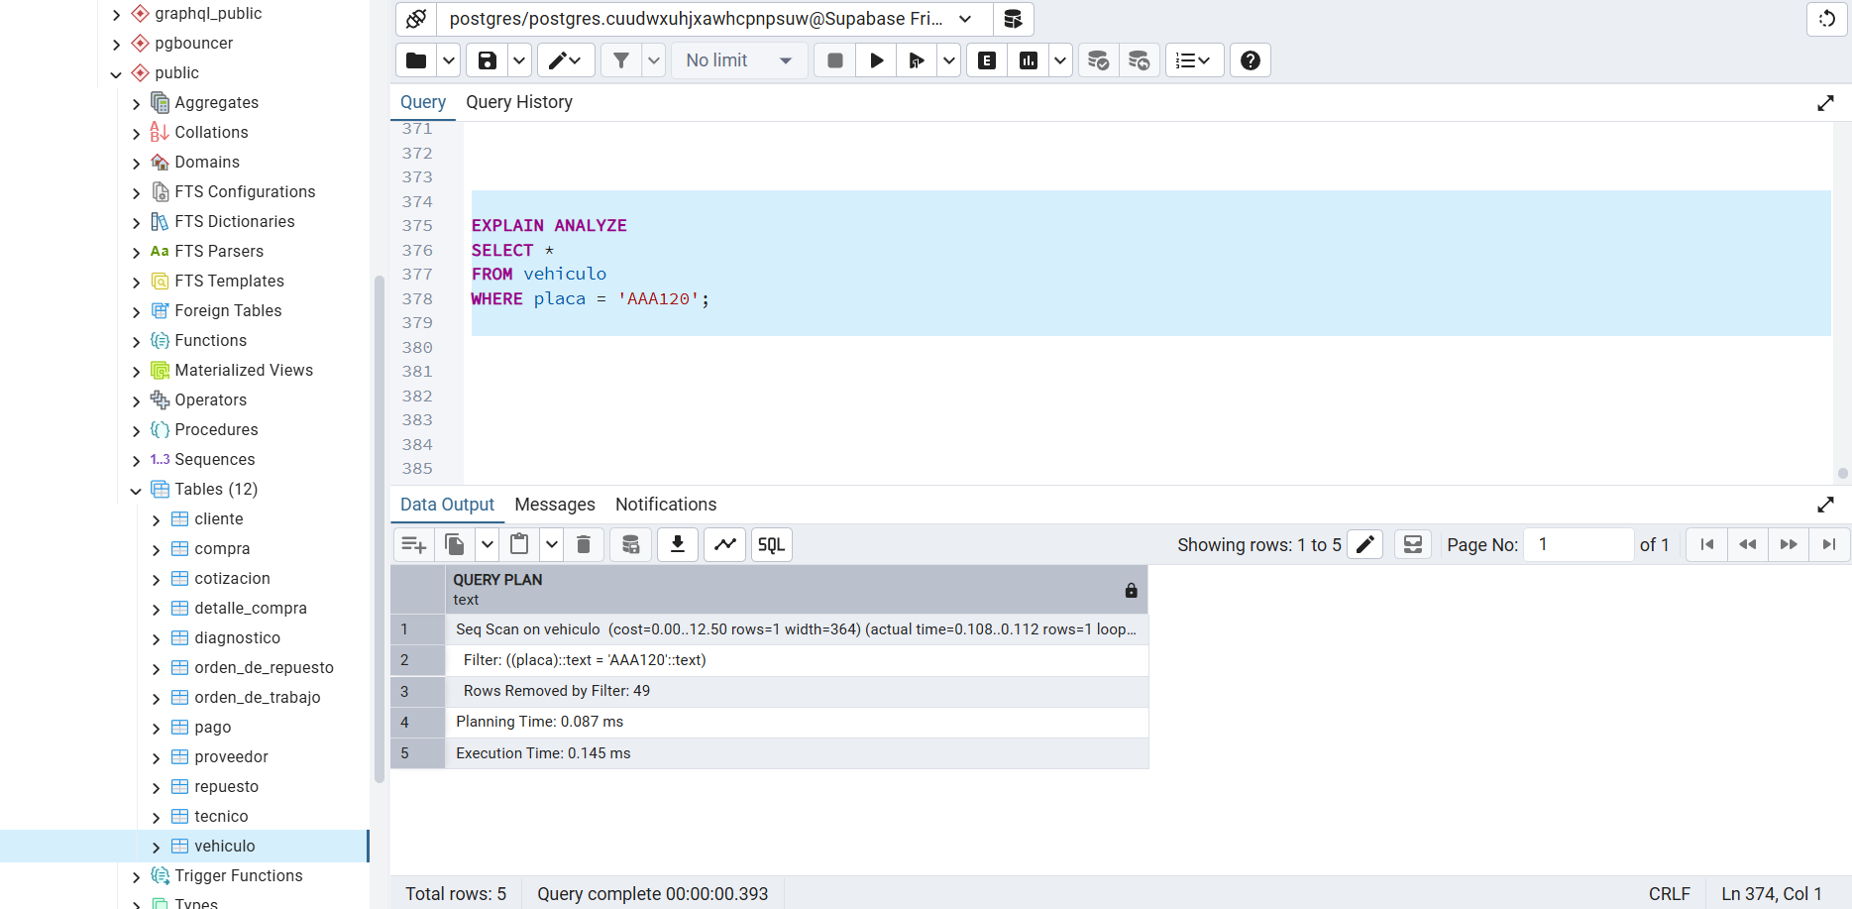

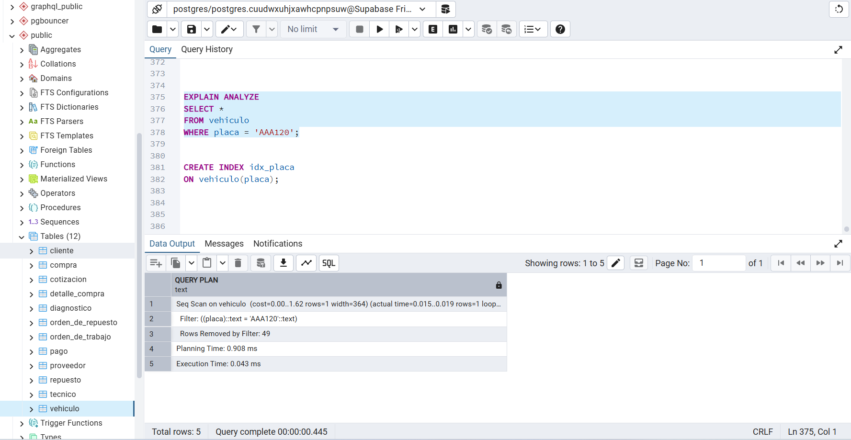

- Producción.

  - Desplegar el modelo físico en la nube (SupaBase)

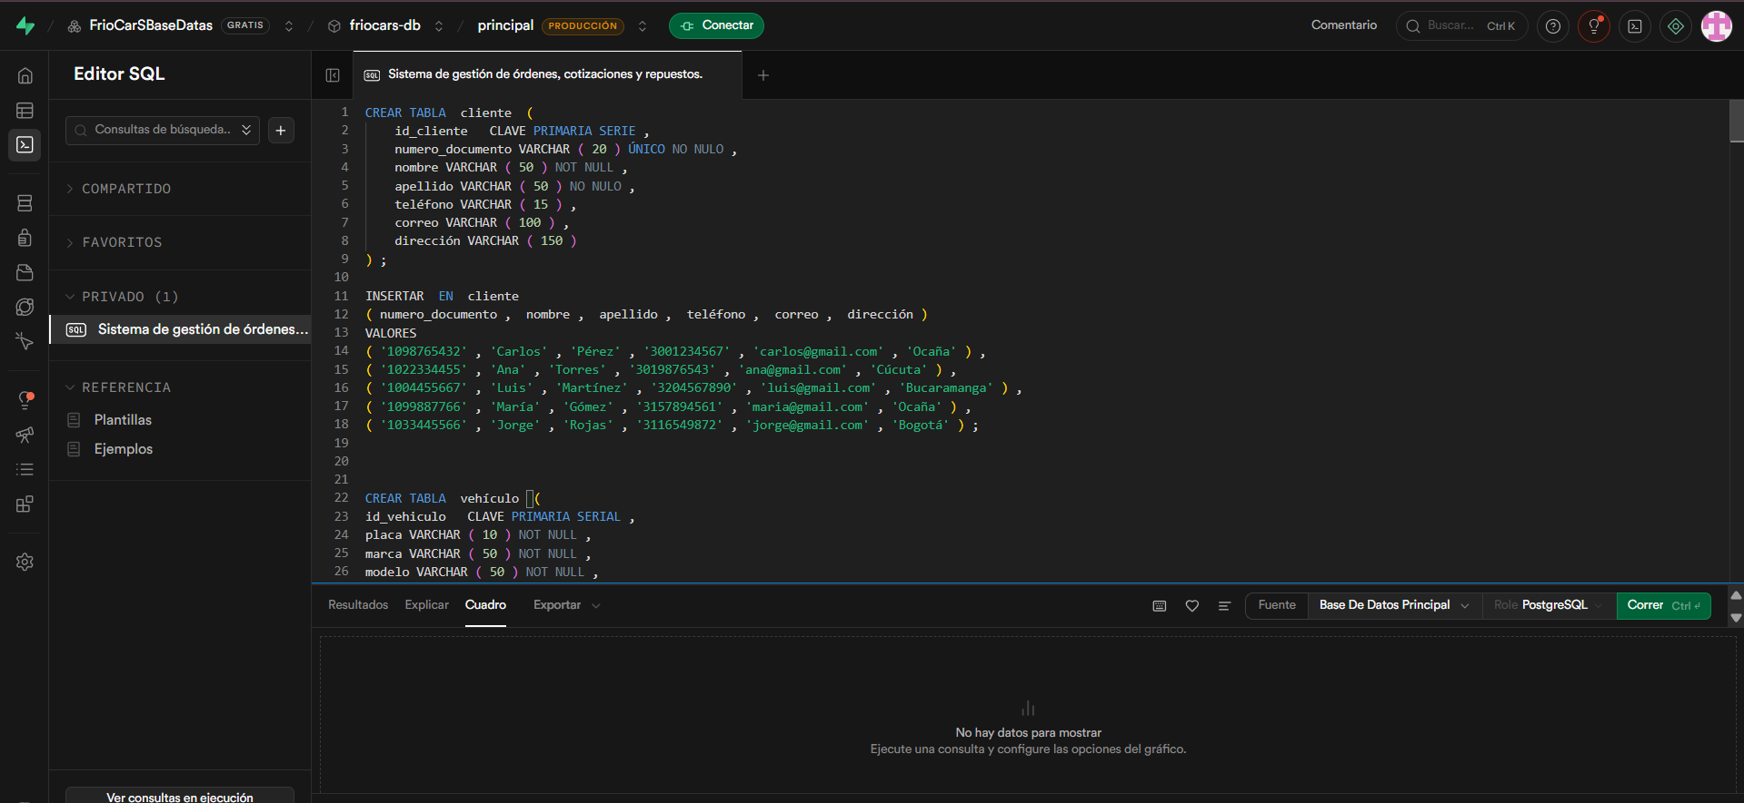

  - Colocar en funcionamiento el sistema

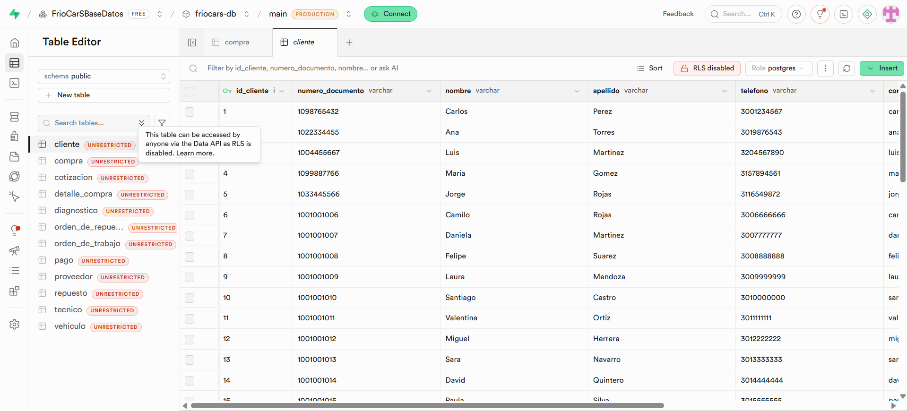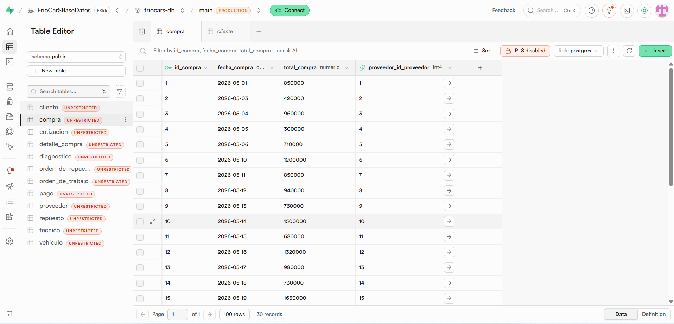

Conclusión

Durante el desarrollo del proyecto FrioCarS se logró diseñar, modelar e implementar una base de datos relacional orientada a la gestión de servicios automotrices, permitiendo organizar de manera estructurada la información relacionada con clientes, vehículos, técnicos, órdenes de trabajo, pagos, cotizaciones, proveedores e inventario.
A lo largo del proceso se aplicaron conceptos fundamentales de bases de datos como el modelo entidad-relación, transformación al modelo relacional, normalización, claves primarias y foráneas, integridad referencial y consultas SQL avanzadas. Además, se realizó la implementación del modelo físico en PostgreSQL tanto en entorno local como en la nube mediante Supabase, permitiendo validar el funcionamiento del sistema en un entorno real de persistencia y acceso remoto.
Las pruebas funcionales, de seguridad, concurrencia, rendimiento y recuperación permitieron comprobar el correcto comportamiento de la base de datos frente a diferentes escenarios, evidenciando la importancia de garantizar integridad, disponibilidad y organización de la información dentro de un sistema empresarial.
Finalmente, este proyecto permitió fortalecer habilidades prácticas relacionadas con el diseño y administración de bases de datos, comprendiendo cómo una correcta estructura de almacenamiento puede apoyar los procesos operativos y administrativos de una empresa de servicios automotrices.

Glosario

Base de Datos: Sistema encargado de almacenar, organizar y gestionar la información utilizada por FrioCarS.
PostgreSQL: Sistema gestor de bases de datos relacional utilizado para implementar el modelo físico del proyecto.
Supabase: Plataforma en la nube basada en PostgreSQL utilizada para el despliegue remoto de la base de datos.
Cliente: Persona que solicita servicios de mantenimiento o reparación en FrioCarS.
Vehículo: Automóvil registrado en el sistema que pertenece a un cliente y recibe servicios técnicos.
Técnico: Empleado encargado de realizar diagnósticos, mantenimientos y reparaciones de vehículos.
Orden de Trabajo: Registro que almacena la información relacionada con un servicio realizado a un vehículo.
Diagnóstico: Evaluación técnica realizada para identificar fallas o necesidades de mantenimiento en un vehículo.
Cotización: Documento que presenta el costo estimado de un servicio antes de su aprobación.
Pago: Registro de dinero cancelado por un cliente como resultado de un servicio realizado.
Proveedor: Empresa o persona encargada de suministrar repuestos al taller automotriz.
Repuesto: Componente utilizado para reparar o mantener en funcionamiento los sistemas del vehículo.
Inventario: Conjunto de repuestos disponibles dentro del taller automotriz.
Compra: Registro de adquisición de repuestos realizados a proveedores.
Integridad Referencial: Propiedad de la base de datos que garantiza relaciones válidas entre tablas mediante claves foráneas.
Clave Primaria (PK): Campo que identifica de manera única cada registro dentro de una tabla.
Clave Foránea (FK): Campo que establece una relación entre dos tablas de la base de datos.
Consulta SQL: Instrucción utilizada para consultar, insertar, modificar o eliminar información dentro de la base de datos.
Índice: Estructura utilizada para optimizar el tiempo de búsqueda y consulta de información en una tabla.
Backup: Copia de seguridad realizada para recuperar la información en caso de fallos o pérdida de datos.
Concurrencia: Capacidad de la base de datos para permitir múltiples operaciones simultáneas manteniendo la consistencia de la información.
SQL Injection: Técnica maliciosa utilizada para alterar consultas SQL mediante la manipulación de entradas de usuario.
Despliegue en la nube: Proceso de alojar la base de datos en servidores remotos accesibles desde internet.
Modelo Relacional: Representación lógica de la base de datos mediante tablas relacionadas entre sí.
DDL (Data Definition Language): Conjunto de instrucciones SQL utilizadas para crear y modificar estructuras de la base de datos.
DML (Data Manipulation Language): Conjunto de instrucciones SQL utilizadas para insertar, actualizar, eliminar y consultar información.

Referencias
C4 Model. (2026). The C4 model for visualising software architecture. C4 Model Official Site. (s.f.).
Date, C. J. (2004). Introducción a los sistemas de bases de datos (8.ª ed.). Pearson Educación. (s.f.).
Elmasri, R., & Navathe, S. (2016). Fundamentos de sistemas de bases de datos (7.ª ed.). Pearson Educación. (s.f.).
García-Molina, H., Ullman, J. D., & Widom, J. (2009). Database systems: The complete book (2nd ed.). Pearson. (s.f.).
Oracle Corporation. (2026). SQL language reference. Oracle SQL Reference. (s.f.).
PostgreSQL Global Development Group. (2026). PostgreSQL documentation. PostgreSQL Documentation. (s.f.).
Silberschatz, A., Korth, H. F., & Sudarshan, S. (2020). Fundamentos de bases de datos (7.ª ed.). McGraw-Hill Education. (s.f.).
Sommerville, I. (2016). Ingeniería de software (10.ª ed.). Pearson Educación. (s.f.).
Supabase Inc. (2026). Supabase documentation. Supabase Documentation. (s.f.).

